Mars 2022



Nouveautés de la version 3.24



# Préambule

Les SDIS concernés par les anomalies contenant le mot clé « Oracle » sont, par ordre alphabétique : le SDIS 68, le SDIS 78 et le SDMIS (SDIS 69). Ces SDIS ne sont pas concernés par les anomalies contenant le mot clé « MySQL » ou « MariaDB ».

Les autres SDIS ne sont pas concernés par les anomalies « Oracle » mais sont concernés par les anomalies contenant le mot clé « MySQL ».

Les SDIS concernés par les anomalies « GPEC » sont, par ordre alphabétique : le SDIS 44, le SDIS 59 et le SDIS 86. Les autres SDIS ne sont pas concernés par les anomalies « GPEC ».

# Général

## EG01 : Les exports Excel des écrans harmonisés et de la plupart des écrans afficheront dorénavant en fin de fichier la mention "Extraction : *date* *heure*" [Mantis #5226]

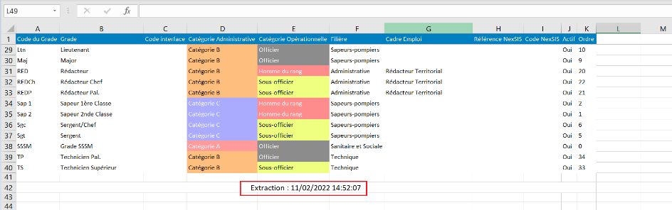

## EG02A : Les boutons "plus/moins de filtre" et "affichage carte/tableau" seront dorénavant affichés sans texte dans certaines conditions, notamment lorsque plus de 3 boutons sont présents dans le filtre [Mantis #5306]

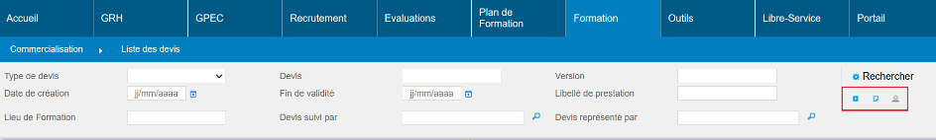

## EG02B : Les boutons "plus/moins de filtre" seront dorénavant plus souvent affichés pour permettre d'accéder aux opérateurs sur certains filtres (dates notamment) [Mantis #5306]

Les boutons "plus/moins de filtre" permettent dorénavant d’afficher ou non les opérateurs (égal, supérieur à, inférieur à, …) pour certains filtres.

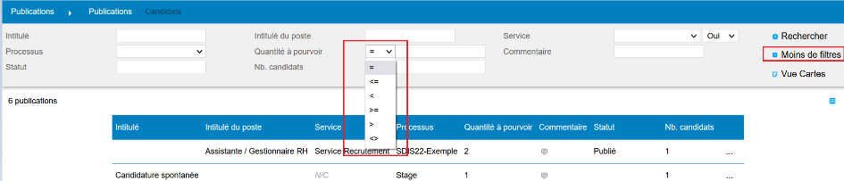

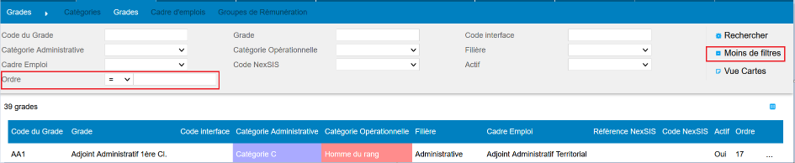

## EG02C : Les champs calculés affichés dans les écrans harmonisés seront dorénavant filtrables en fonction de leur typologie (ex : "Etat" dans l'écran "Formation > Commercialisation > Devis") [Mantis #5306]

Les champs calculés sont des champs qui ne sont pas saisis directement mais déduis à partir d’autres informations.

Dans le cas de "Etat" dans l'écran "Formation > Commercialisation > Devis" le filtre devra être renseigné avec du texte.

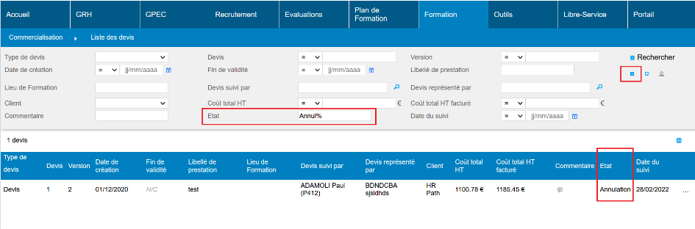

## EG03 : [Transition graphique] Certains titres en gras seront dorénavant en normal [Pas de Mantis]

Exemple : les titre de l’écran de modification dans « GRH > Livrets individuels > Détails des livrets individuels > Emplois > Modifier » ne sont plus en gras.

Avant :

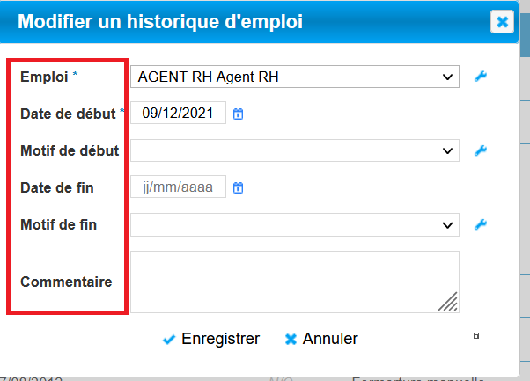

Après :

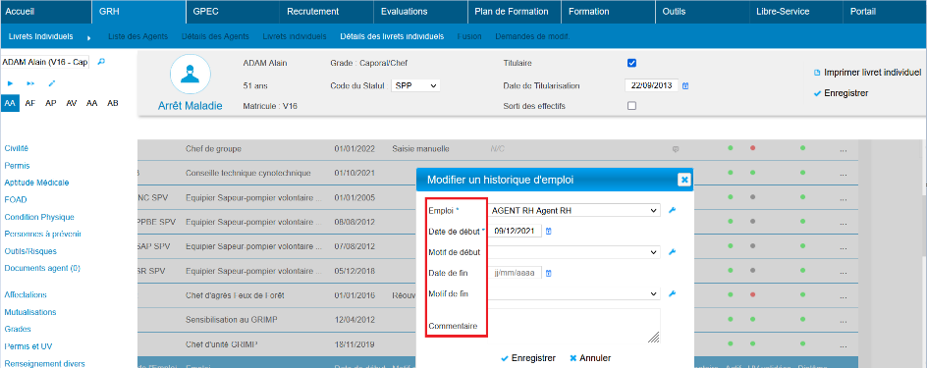

## EG04 : Certaines listes déroulantes bénéficieront dorénavant d'un filtre dans les écrans de saisie sur les écrans harmonisés - Exemple : Formation > Commercialisation > Devis > Détails > Saisie des options [Mantis #4857]

Dans certains écrans de saisie, un filtre a été ajouté aux listes de déroulantes afin d’effectuer un pré-tri des valeurs.

Exemple : Pour la liste déroulante « Option » dans « Formation > Commercialisation > Devis > Détails > Saisie des options », un filtre « Type d’option » a été ajouté. Après le choix d’une valeur dans ce filtre, les options proposées seront seulement celles liées au « Type d’option ».

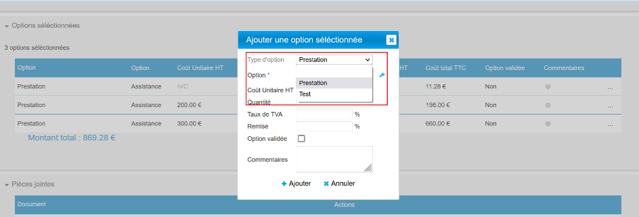

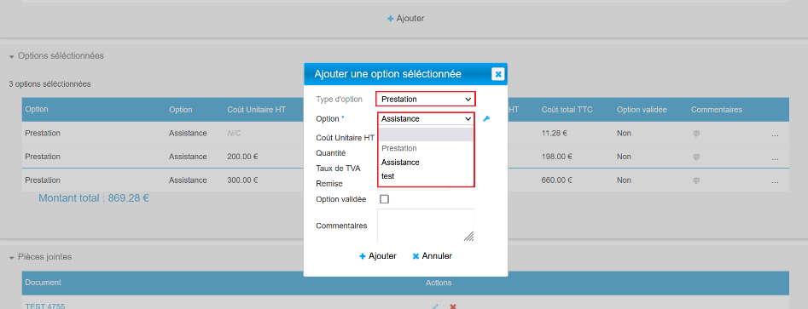

Le filtre est également présent dans d’autres écrans tels que (liste non exhaustive) :

- Formation > Commercialisation > Devis > Détails > Saisie des lieux ;

- GPEC / Administration > Métiers > Métiers CNFPT ;

- Formation / Administration > Emplois > Emplois.

## EG05 : Les adresses (URL) dans les zones de textes libres ne devraient plus être converties en adresses relatives (simplification des adresses dans les mails des questionnaires qualité, par exemple) [Pas de Mantis]

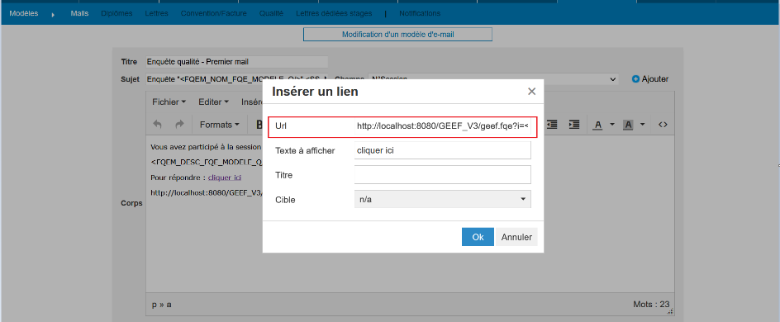

Auparavant, le lien pouvait être tronqué.

## CG01 : Légère revue graphique des écrans "Détails des agents", "Détails des carrières" et "Fusion" pour prévenir des redimensionnements aléatoires avec certains navigateurs [Pas de Mantis]

# GRH

## ER01 : Les droits ("GRH / Administration > Statuts et Filières > Droits") admettront dorénavant une case à cocher "cumulatif (report)" permettant de désactiver le report d'année en année du reliquat [Mantis #5054]

Dans « GRH / Administration > Statuts et Filières > Droits », à la création ou modification d’un droit, une case « Cumulatif (report) a été ajoutée.

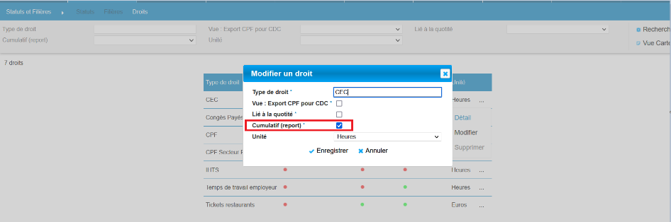

Si la case est cochée, la pastille « Cumulatif (report) » est verte, si non elle est rouge.

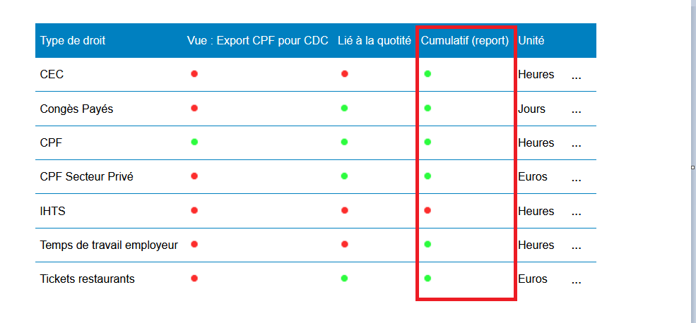

Si la case est cochée alors le report figure dans le livret individuel de l’agent, si non, la colonne Report « N-1 » affiche « N/C ».

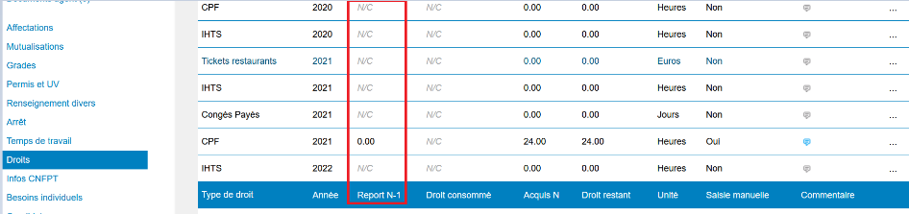

## ER02A : L'écran "GRH > Indemnités > Activités" proposera dorénavant un nouveau filtre "Mécénat" [Mantis #5288]

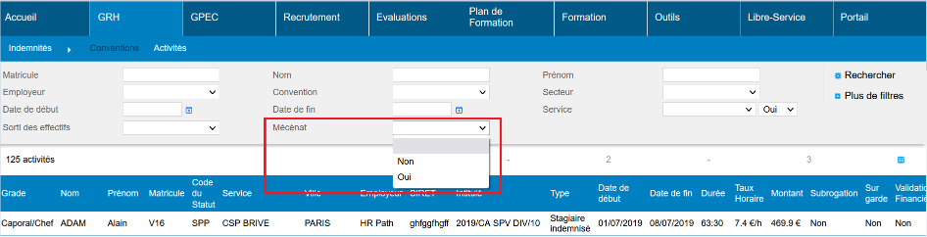

## ER02B : L'écran "GRH > Indemnités > Activités" proposera dorénavant un nouveau filtre "Chef d'entreprise conventionné" [Mantis #5288]

Un nouveau filtre "Chef d'entreprise conventionné" est disponible dans "GRH > Indemnités > Activités en cliquant sur « Plus de filtres ».

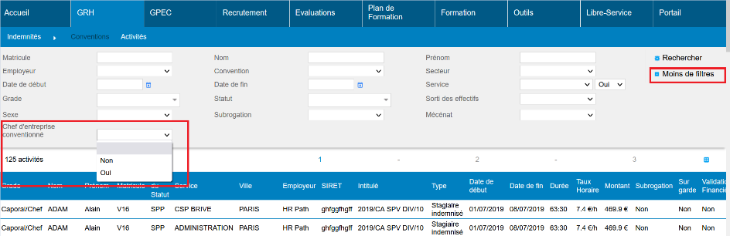

## ER03A : L'infobulle des barres de progressions des FMPA de l'écran "GRH > Liste des emplois > Aide LAO" tiendra dorénavant compte du paramètre "FMA - Archives - Date de calcul" si le paramètre "FMA - Mise à jour automatique - Non tenus=Archives" est à "OUI" [Mantis #5043]

Si le paramètre "FMA - Mise à jour automatique - Non tenus=Archives" est à "OUI" alors l'écran "GRH > Liste des emplois > Aide LAO" tiendra compte du paramètre "FMA - Archives - Date de calcul" dans « Outils > Optimisation BD ».

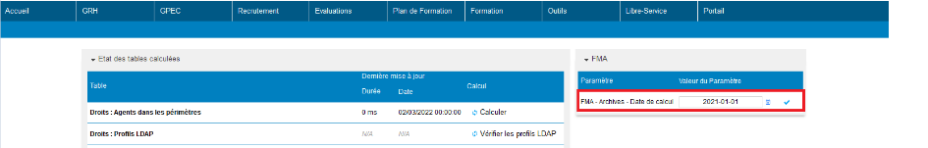

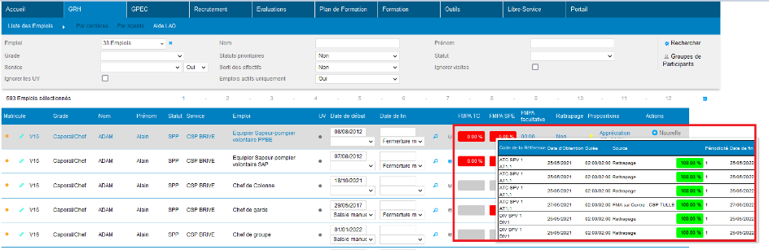

Si le paramètre "FMA - Mise à jour automatique - Non tenus=Archives" est à "NON" alors l'écran "GRH > Liste des emplois > Aide LAO" tiendra compte du paramètre "FMA - Archives - Date de calcul".

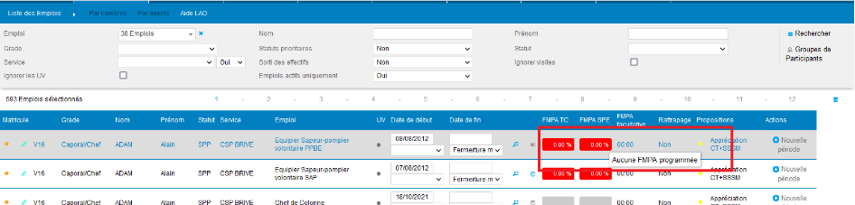

## ER03B : L'infobulle des barres de progressions des FMPA de l'écran "GRH > Liste des emplois > Aide LAO" affichera dorénavant le taux de FMPA réalisée sur l'action, la périodicité de la FMPA et la date de fin de validité de la validation [Mantis #5043]

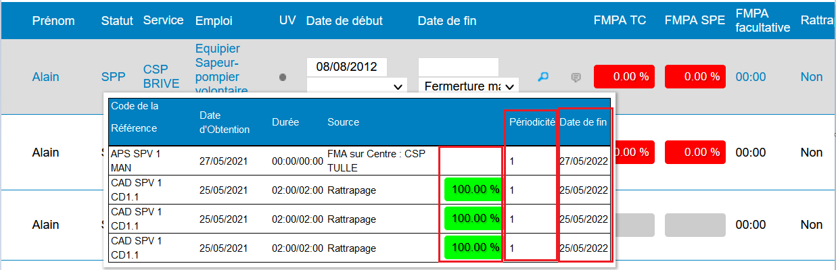

## ER04 : Revue de l'ordre des champs dans l'écran "GRH > Agents externes > Liste" [Mantis #5338]

Avant :

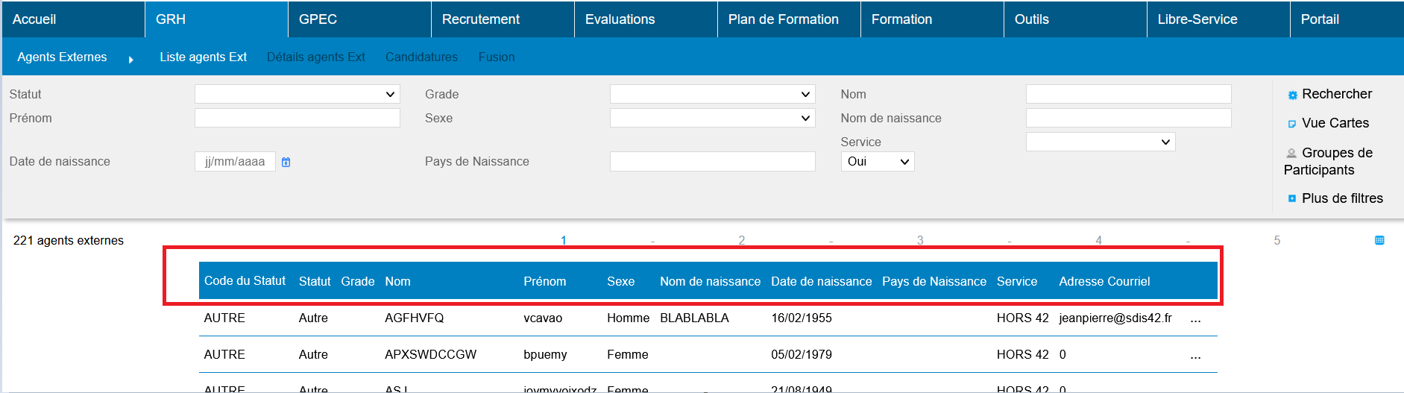

Après :

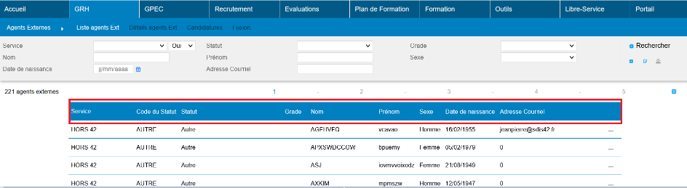

Les champs « Nom de naissance » et « Pays de naissance » sont dorénavant visibles dans le détail.

## ER05 : L'infobulle en survol des pourcentages dans l'écran "GRH > Etats des Formations > FMPA Suivies > Restantes à valider" avec le filtre "Par agent" sur la valeur "Progression" affichera dorénavant la dernière date de validation de la FMPA par l'agent et la date présumée de fin de validité par rapport à la périodicité de la séquence [Mantis #5324]

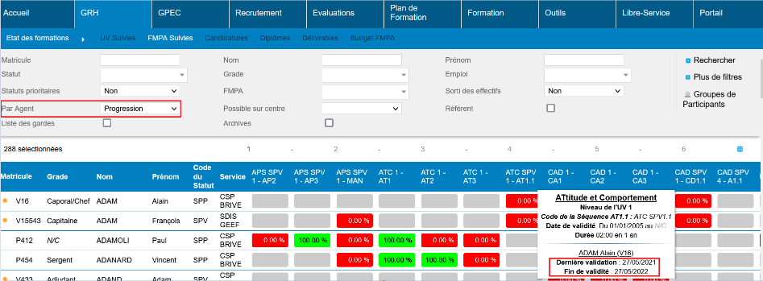

# GPEC

## EP01 : Le détail de la recherche d'adéquation affichera dorénavant un diagramme en radar des compétences acquises/nécessaires [Mantis #5218]

Dans GPEC > Adéquation > Par Poste / Par Carrière / Par affectation / Par Mobilité, cliquer sur « … » > Détail

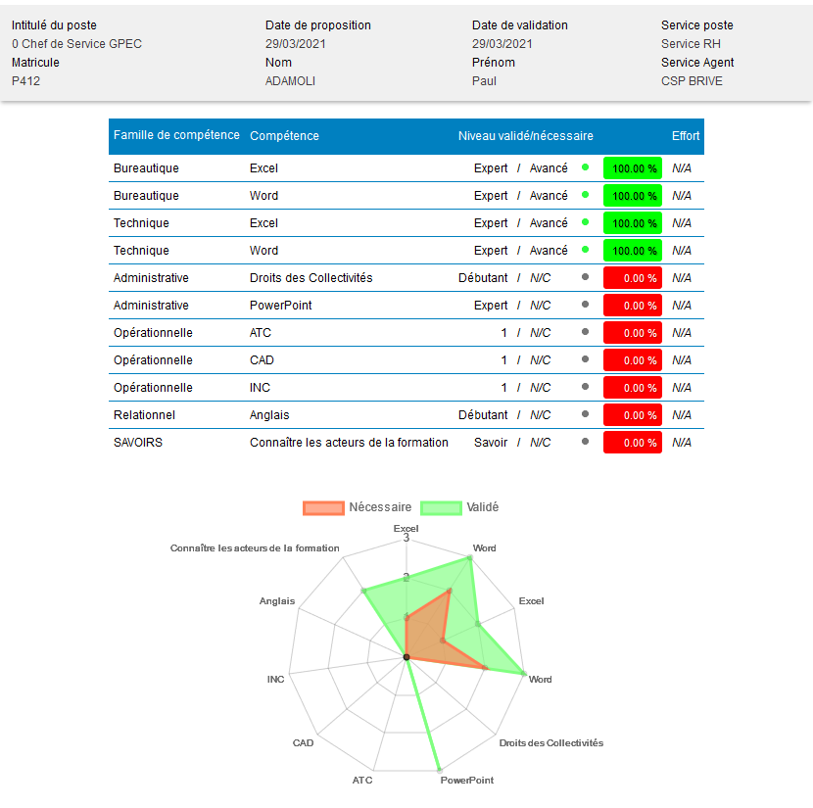

# Conventions Dispo SDIS-Employeur

## ED01 : L'écran "GRH > Indemnités > Activités" affichera dorénavant la date de début et la date de fin de l'activité (session ou FMPA sur centre) [Mantis #5221]

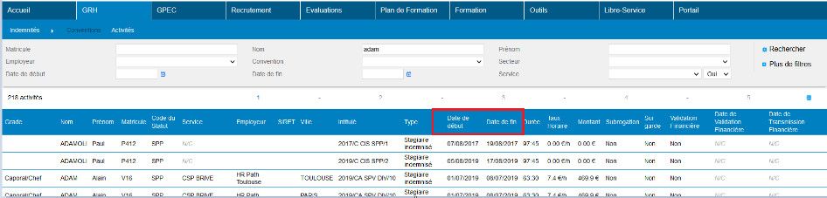

## ED02 : Les employeurs admettront dorénavant un champ "actif" et "date de désactivation" (obligatoire pour les inactifs, bloqué pour les actifs) - ces champs ne sont pas alimentés par l'interface entrante XML [Mantis #5308]

Dans « GRH > Administration > Divers GRH > Employeurs » il sera dorénavant possible de saisir si l’employeur est actif ou non. Si l’employeur est actif il faut cocher la case « ACTIF ». Si l’employeur n’est plus actif la case doit être décochée et la date de désactivation doit être saisie.

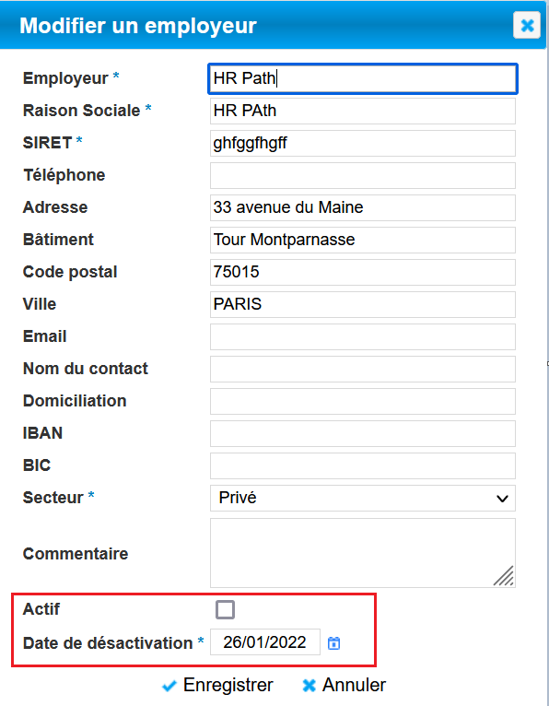

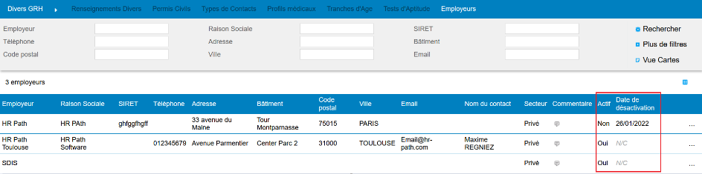

# Formation

## EF01 : Extension des champs "Code" (dans GEEF et hors GEEF) des transcodes des emplois à 120 caractères au lieu de 50 et 60 dans l'écran "Formation / Administration > Emplois > Transcodes" [Mantis #5222]

Les champs « Code Interface » et « Code dans GEEF » passe de 50 et 60 caractères à 120 caractères.

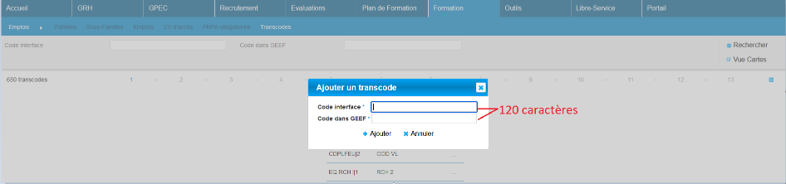

## EF02A : L'écran "Formation > Planification > Sessions" proposera dorénavant un nouveau filtre "Domaine" (attention, dans le bouton "Plus de filtre") [Mantis #4888]

Pour dévoiler les filtres, cliquer sur « Plus de filtre ».

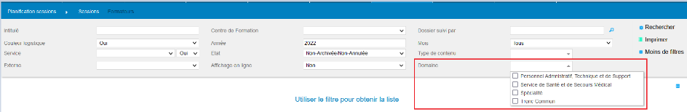

## EF02B : L'écran "Formation > Planification > Sessions" proposera dorénavant une nouvelle option "par jour" dans le filtre "Affichage en ligne" permettant un affichage avec une ligne par jour et les sessions colonnes - rupture sur le mois changeant avant le mercredi [Mantis #4888]

Le filtre « Affichage en ligne » proposera dorénavant une nouvelle option « Par Jour ».

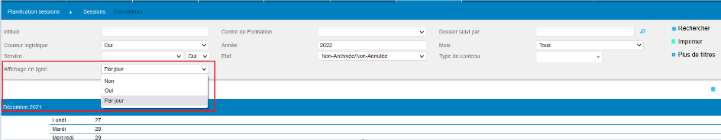

Si cette option est sélectionnée, l’affichage se fera avec une ligne par jour et une séparation en les mois.

A noter que si un mois débute au 4ème jour d’une semaine (dans cet écran, une semaine commence le lundi), alors la semaine fera partie du mois en cours. Si un mois débute au 1er, deuxième ou troisième jour d’une semaine, alors cette semaine fera partie du nouveau mois.

***Exemple 1 :*** Le 1er avril 2022 est un vendredi, soit el 5ème jour de la semaine. La semaine du 28 mars au 3 avril apparaîtra dans le calendrier comme faisant partie du mois de mars. La première semaine du mois d’avril sera celle débutant le 4 avril.

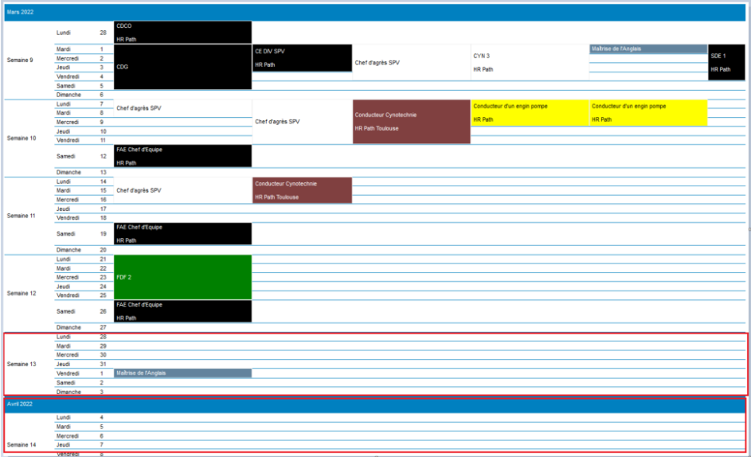

Exemple 2 : Le 1er juin 2022 est un mercredi, soit le 3ème jour de la semaine. Sur le calendrier, la dernière semaine de mai sera celle du 23 mai au 29 mai et la semaine débutant le 30 mai sera comptée comme la première semaine de juin.

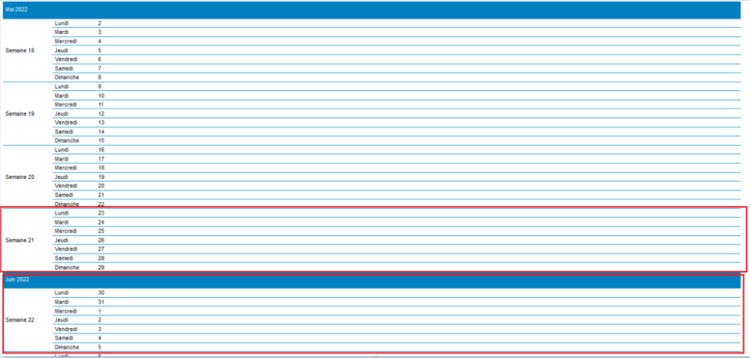

## EF03 : Les écrans "Plan de formation > Effectifs > Effectifs Tronc Commun" et "Effectifs Spécialité" afficheront dorénavant des tranches d'âge en colonne seulement si elles ont été créées dans l'écran "Plan de Formation / Administration > Effectifs > Tranches d’âges" [Mantis #5098]

Les Tranches d’âge devront être paramétrées dans Plan de Formation > Administration > Effectifs

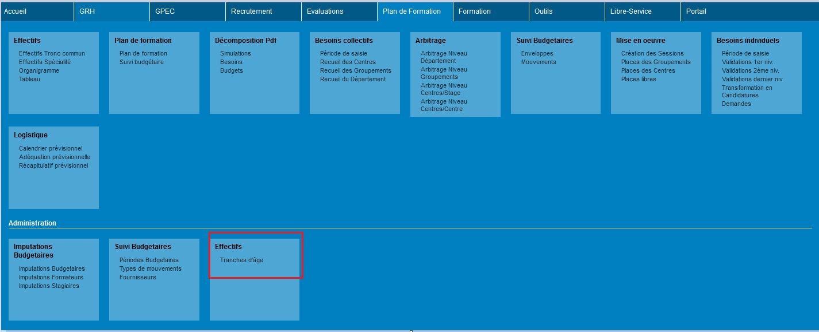

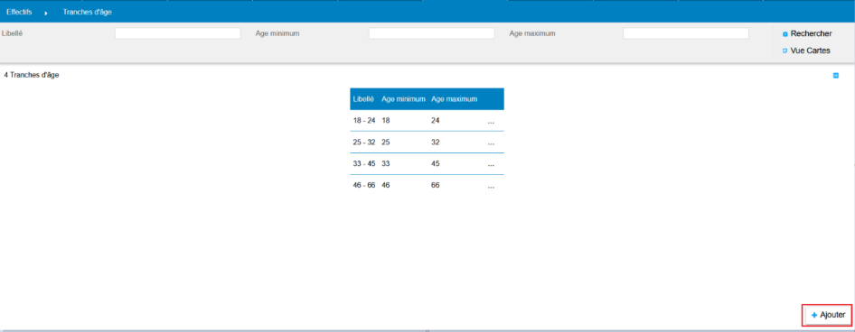

A noter : afin de visualiser cet écran, il faut d’abord mettre en « Complet » l’écran « Tranches d’âge dans « Outil > Droits > Rôles > [Rôle concerné] > Accès Menu > Plan de Formation > Effectifs (en bas de la page, juste avant le carré « Formation ») ».

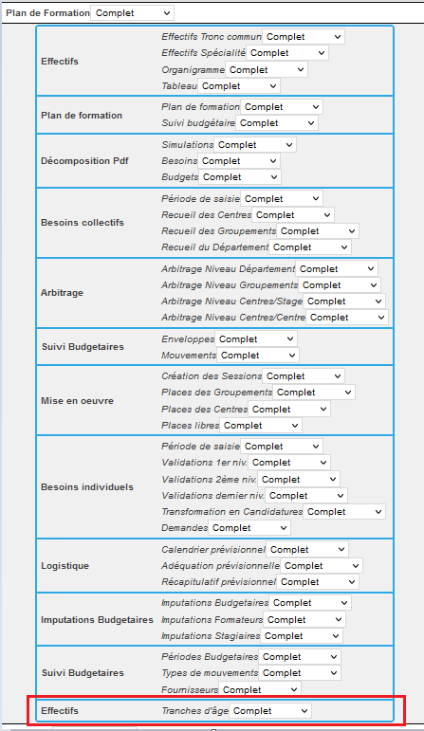

## EF04 : L'écran "Formation > Détails des Sessions > Validation UV" permettra dorénavant de saisir un motif d'échec, seulement pour les UV, si un motif de type "Echec UV" a été créé dans l'écran "GRH > Motifs > Motifs Divers" [Mantis #5133]

Les motifs de type "Echec UV" sont à créer dans l'écran "GRH > Motifs > Motifs Divers".

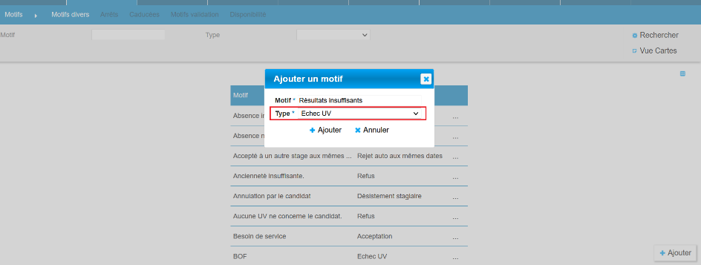

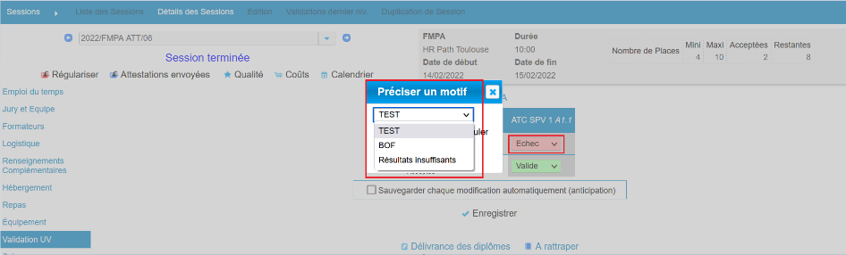

Si aucun motif de type "Echec UV" n’a été créé et si rien n’est renseigné dans « Outils > Paramètres > Variables > Motifs > Motif par défaut - Echec UV » alors aucun pop-up de type « Motif » n’apparaîtra lors de la saisie d’un état d’échec.

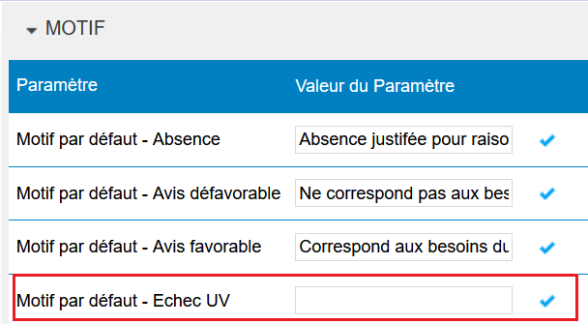

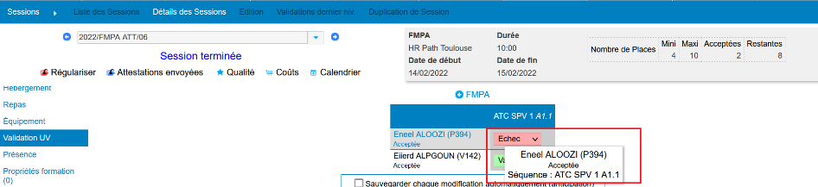

Si aucun motif de type "Echec UV" n’a été créé et un motif est renseigné dans « Outils > Paramètres > Variables > Motifs > Motif par défaut - Echec UV », alors lors de la saisie d’un état d’échec c’est le motif par défaut qui sera automatiquement affiché, sans pop-up de sélection au préalable.

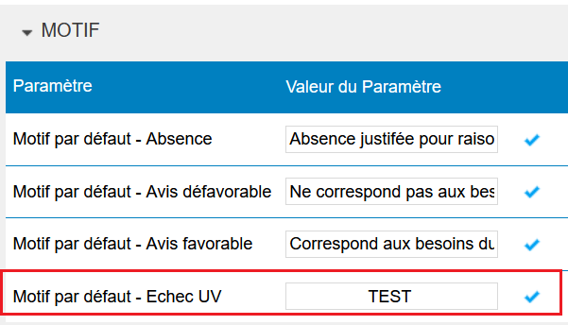

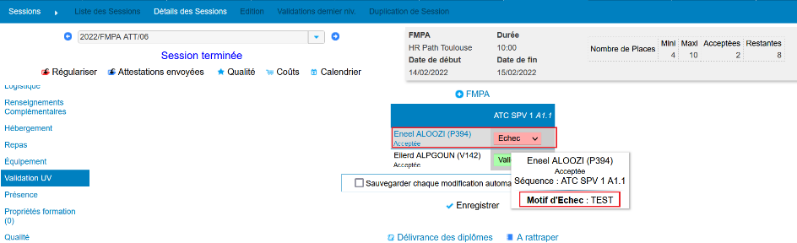

## EF05 : L'écran "Formation > Liste des sessions > Edition" affichera dorénavant une convocation dans "Ouverture de session" avec le paramètre "Feuilles de présence - Modèle" sur la valeur "19" [Mantis #5223]

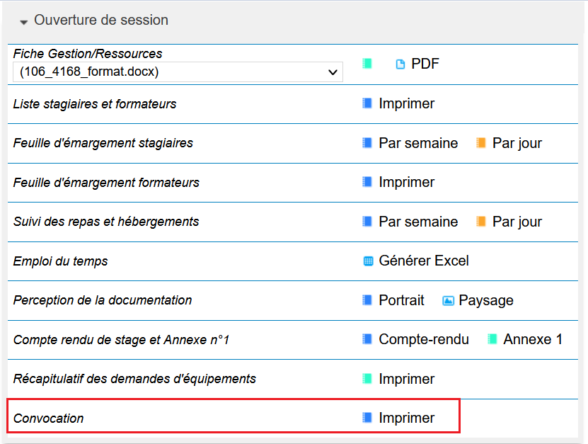

## EF06 : L'écran "Formation > Liste des sessions > Candidats stagiaires > Ajouter un candidat externe" proposera dorénavant un filtre sur la ville de l'agent qui sera également affichée dans la liste de résultats [Mantis #5237]

Nouveau filtre « Ville » disponible dans « Formation > Session > Détails des sessions > Candidats Stagiaires > Ajouter un candidat externe ».

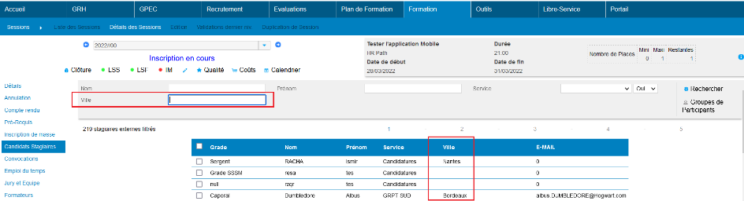

## EF07 : Les écrans "Formation > Stages > Détails > Prérequis" et "Formation > Sessions > Détails > Prérequis" permettront dorénavant de modifier le prérequis "Validation d'une demande au dernier niveau obligatoire" [Mantis #4893]

Une liste déroulante « Oui/Non » permettant de modifier le prérequis "Validation d'une demande au dernier niveau obligatoire" est à présent disponible dans les écrans « Formation > Stages > détails des stages > Prérequis » et « Formation > Sessions > détails des sessions > Prérequis ».

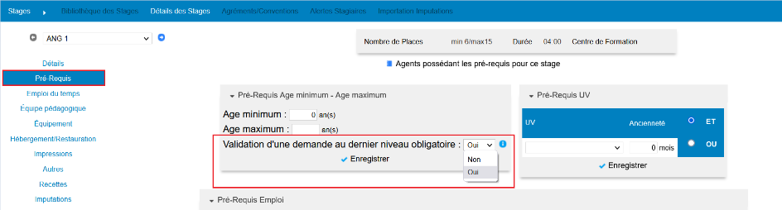

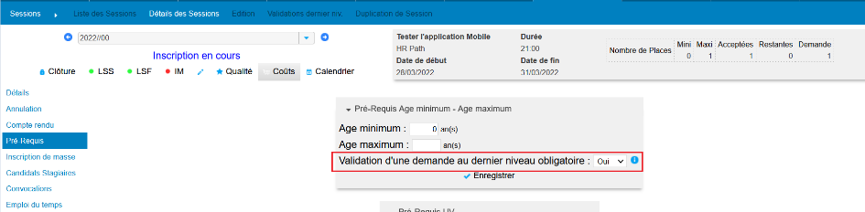

## EF08 : Les écrans "Formation > Sessions > Détails > Attestations" proposera dorénavant également un bouton "sans absent" dans le bloc "Envoi par mail aux stagiaires ET formateurs" [Mantis #3156]

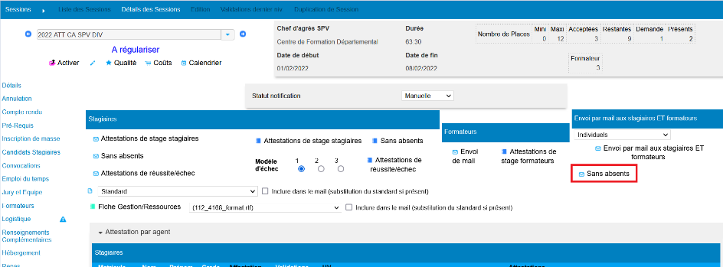

## EF09 : Revue graphique de l'écran "Formation > Gestion des FMPA > Tableau de bord du centre" et ajout d'un filtre "agent" [Mantis #2658]

Ajout d’un filtre Agent.



Ecran avant la revue graphique

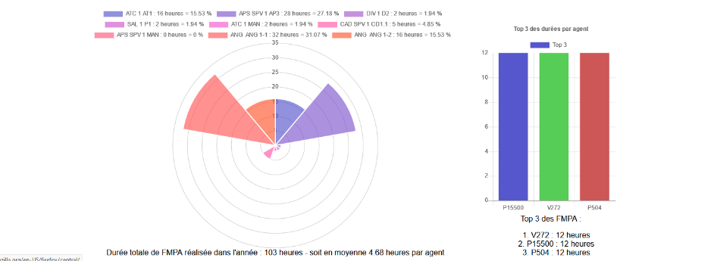

Ecran après la revue graphique :

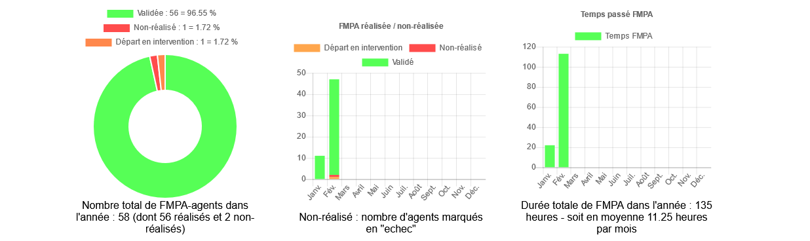

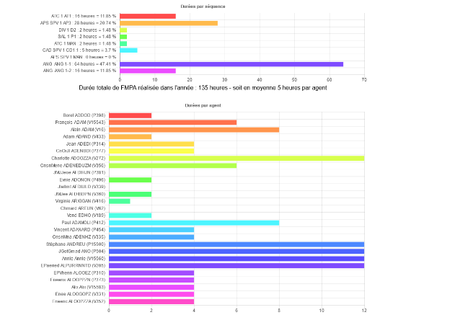

## EF10A : Ajout de deux variables "FMA - Séances - Case à cocher "Hors Budget"" et "FMA - Séances - Afficher Budgets Individuels" permettant d'afficher ou masquer indépendamment la case à cocher "hors budget" et/ou le budget annuel alloué aux agents - l'écran "GRH > Etats des Formations > Budget FMPA" n'est pas impacté par ces variables par nature [Mantis #5209]

Si les variables "FMA - Séances - Case à cocher "Hors Budget"" et "FMA - Séances - Afficher Budgets Individuels" sont à « Oui » dans « Outils > Paramètres > Variables » alors les colonnes sont visibles dans « Formation > Gestion des FMPA > Détails des FMPA réalisées > Indemnisation ».

Pour "FMA - Séances - Afficher Budgets Individuels" les colonnes concernées sont :

* Budget
* Consommé
* Budget restant
* Actualisé.

Pour "FMA - Séances - Case à cocher "Hors Budget"" la colonne concernée est :

* Hors Budget

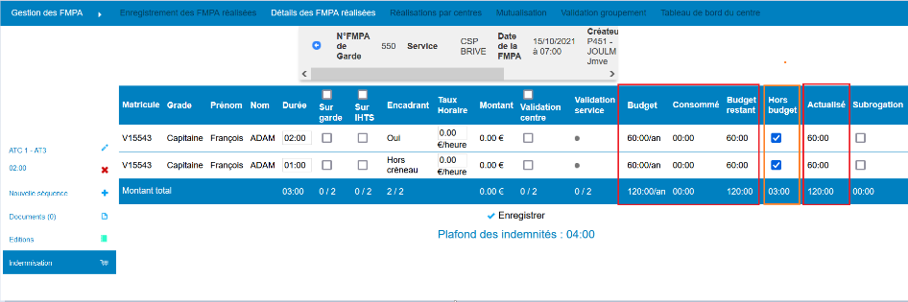

## EF10B : Les séances de FMPA sur centre admettront dorénavant une zone de texte "Information" lors de la création - affichage également dans l'écran "GRH > Livrets > Détails > FMPA Suivies" [Mantis #5209 et #4835]

Dans « Formation > Gestion des FMPA > Enregistrement des FMPA réalisées > « + Ajouter » », une nouvelle zone de texte « Information est disponible.

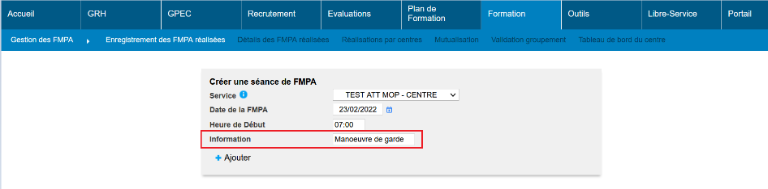

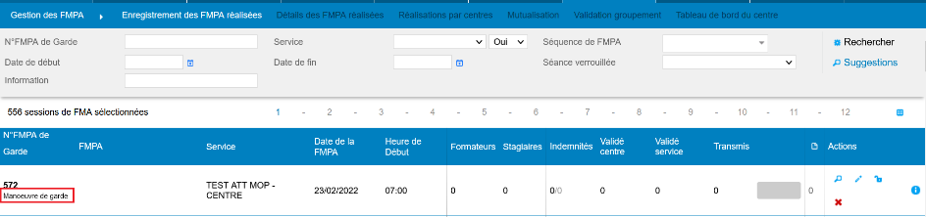

Le texte saisi dans la zone est également visible dans "GRH > Livrets > Détails > FMPA Suivies"

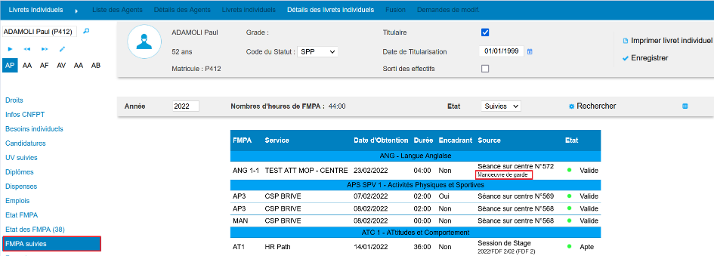

## EF11 : L'écran "Formation > Gestion des FMPA > Détails > Participants" indiquera dorénavant les agents de garde avec la possibilité de modifier cet état si l'utilisateur dispose des droits [Mantis #5281]

Afin de permettre à un utilisateur d’indiquer les agents de garde « Formation > Gestion des FMPA > Détails > Participants », il faut d’abord mettre la variable « FMA - Séances - Case à cocher "Garde" » à « OUI » dans « Outils > Paramètres > Variables ».

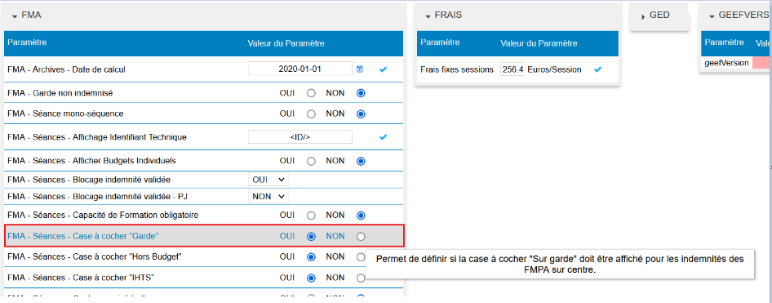

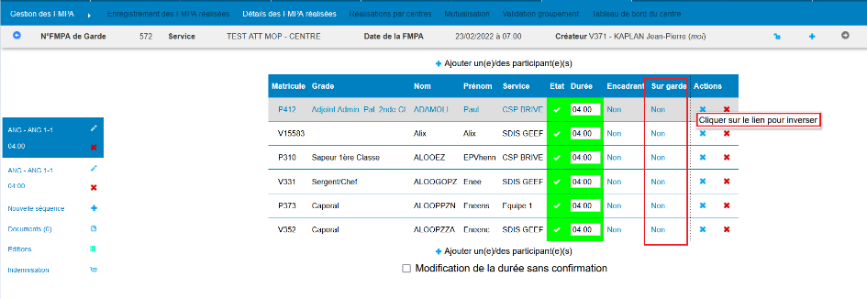

## EF12A : Modification de la "Liste stagiaires et formateurs", notamment dans les éditions des sessions, avec le paramètre modèle de feuille de présence "68" : format Excel/Calc, séparation matricule-grade-nom-prénom sur 4 colonnes, affichage de l'adresse courriel [Mantis #5160]

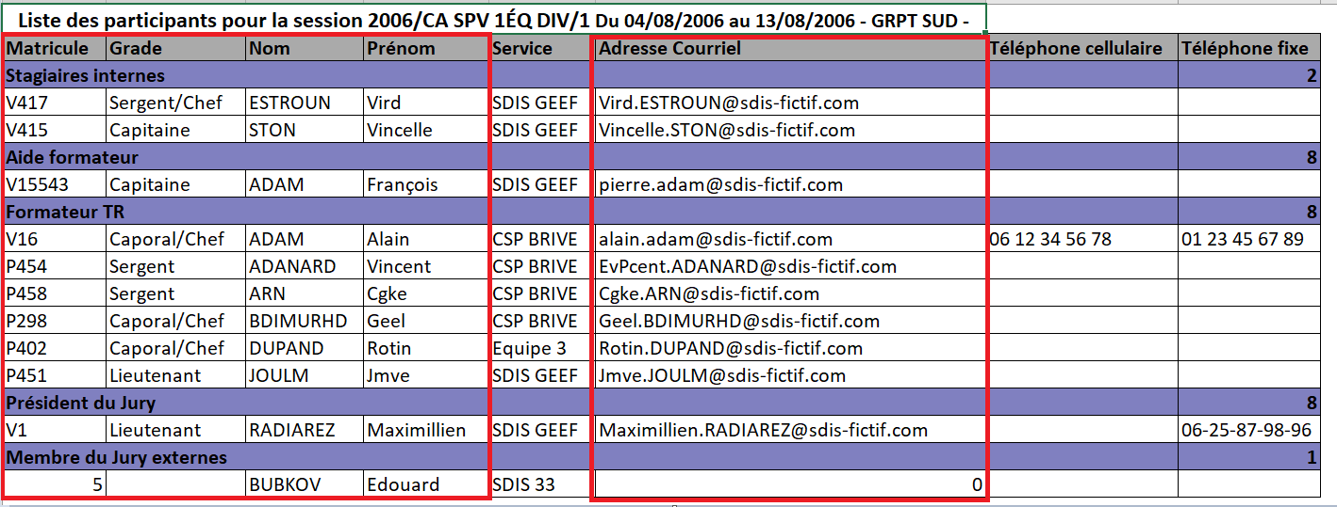

## EF12B : Modification de la "Liste stagiaires et formateurs", notamment dans les éditions des sessions : la ligne de sous-titre sera dorénavant de la couleur de l'instance GEEF plutôt que jaune [Mantis #5160]

Les lignes de sous-titre de la "Liste stagiaires et formateurs" seront de la même couleur que celle paramétrée dans Outils > Paramètres > Paramètres.

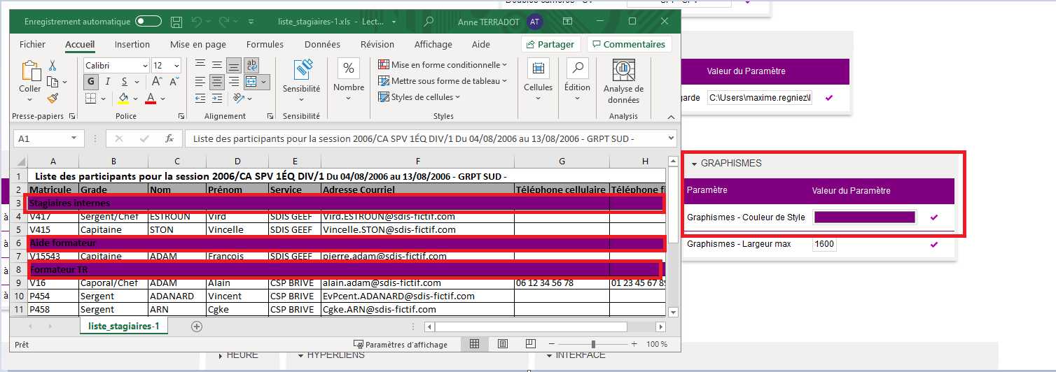

## EF13 : La durée de la FMPA validée sur une session d'UV contenant également des FMPA sera dorénavant la durée de la séquence plutôt que la durée de la session quand la session ne contient qu'une seule FMPA (comportement déjà présent lorsqu'il y a plusieurs FMPA dans la session) [Mantis #5294]

Si une session d’UV contient une ou plusieurs séquences de FMPA, alors lors de la validation de ces FMPA, la durée qui sera affichée dans le détail de la session et dans le livret de l’agent sera la durée de la séquence et non la durée de la session.

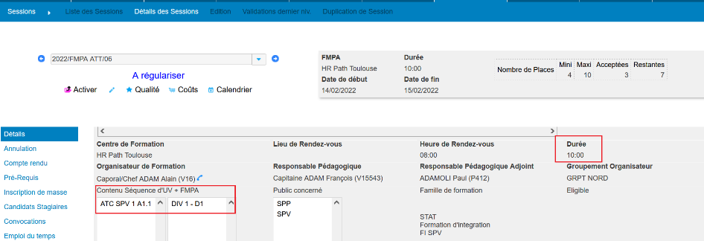

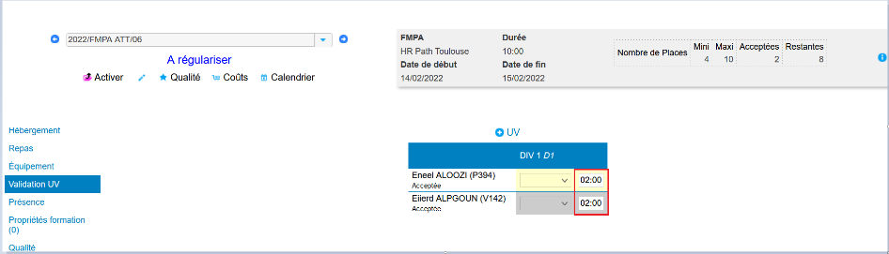

Si une session contient seulement une séquence de FMPA (non accompagnée de séquence d’UV), alors la durée de la FMPA sera semblable à celle de la session.

## EF14 : L'écran "Formation > Liste des sessions > Edition" affichera dorénavant un procès-verbal de stage au format A3 ainsi qu'au format A4 dans la partie "Clôture de session" avec le paramètre "Feuilles de présence - Modèle" sur la valeur "19" [Mantis #5220]

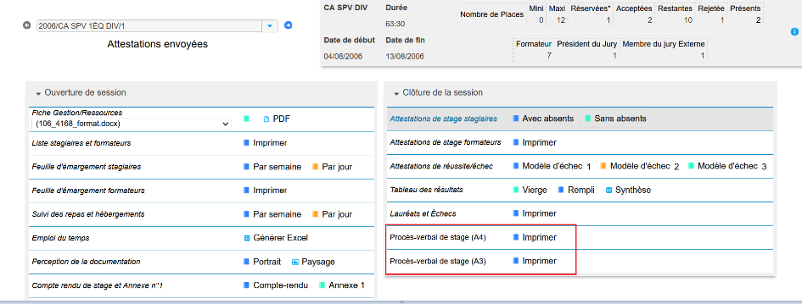

## EF15 : [Fonctionnalité en test] L'écran "Formation > Sessions > Détails > Intervenants" affichera dorénavant les boutons "ajouter un/des formateurs internes/externes en ignorant/respectant les prérequis" dans une barre flottante [Mantis #5304]

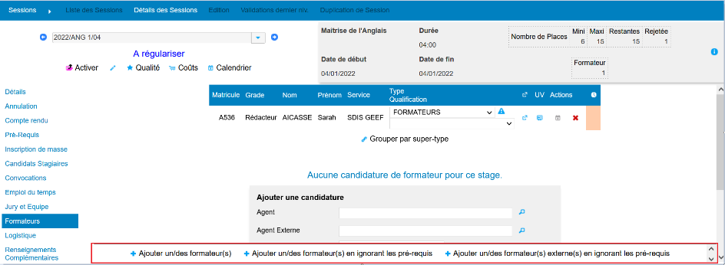

A noter : Utiliser l’ascenseur pour visualiser tous les boutons.

## EF16 : La liste de sélection des modèles de stages lors de la création des sessions affichera dorénavant également la nature de l'action [Mantis #5313]

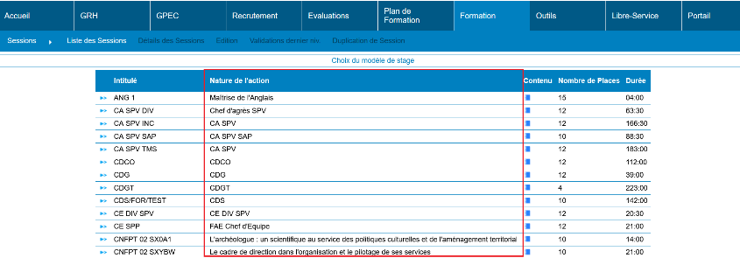

## EF17 : L'export Excel/Calc de l'écran "Formation > Sessions > Liste des sessions" a été un peu allégé [Mantis #5317]

Sur certains environnements de Production, l’export Excel/Calc de l’écran "Formation > Sessions > Liste des sessions" était ralenti voire n’aboutissait pas. L’export a en conséquence été allégé.

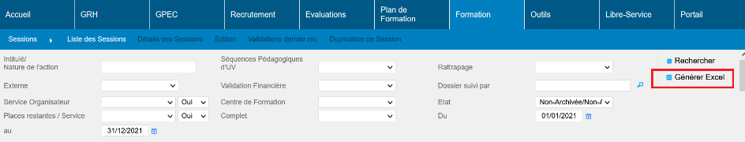

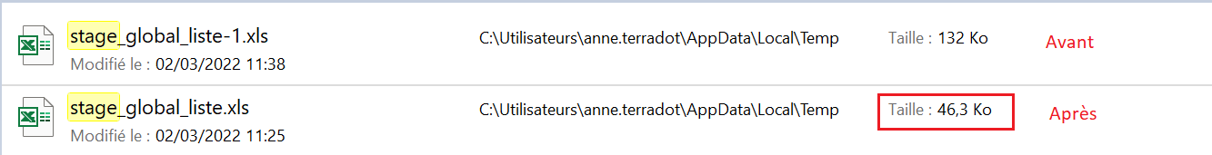

## EF18 : Les abaques qualités pourront dorénavant être saisis sur les sessions validées financièrement [Mantis #5327]

Les abaques de Regnier pourront à présent être saisis pour les sessions dont les coûts ont été validés.

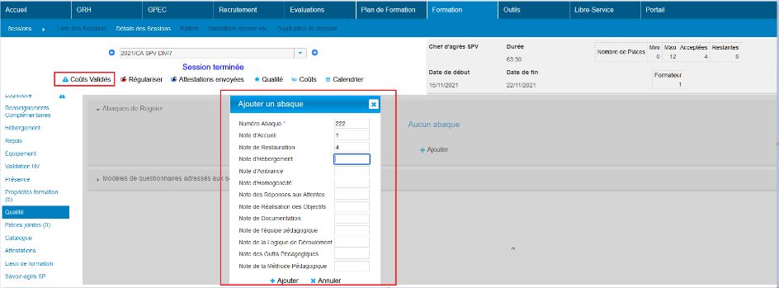

## EF19 : L'écran "Formation / Administration > Logistique > Forfaits" permettra dorénavant de désactiver les forfaits [Mantis #5347]

Dans "Formation / Administration > Logistique > Forfaits > Modifier », cocher la case « Actif » rend le forfait actif et décocher la case rend le forfait inactif.

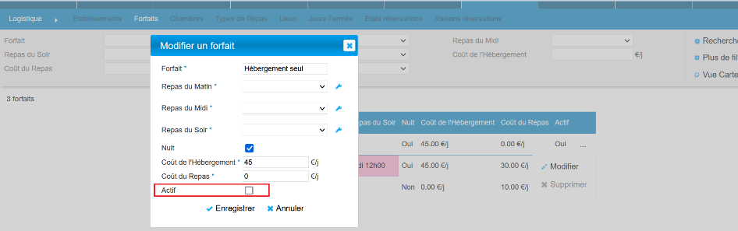

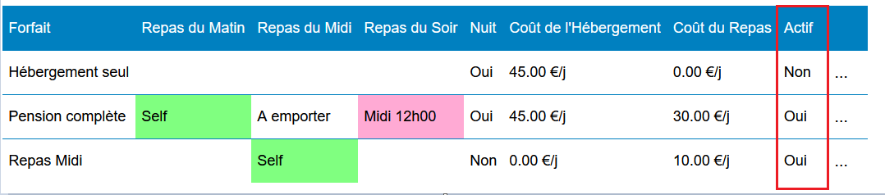

Si un forfait est inactif il ne peut plus être sélectionner dans « Formation > Sessions > Détails > Logistique (choix du forfait) », dans « Libre-Service > Candidatures > Stagiaires (choix du forfait) » et le libre-service de l’application mobile, et dans « Formation > Logistique > Hébergement > détail (choix du forfait dans une réservation hors session) ».

## EF20 : Les agents externes sont désormais comptabilisés lors des épreuves pour les podiums individuels, les classements par équipe et le challenge du nombre [Mantis #4463]

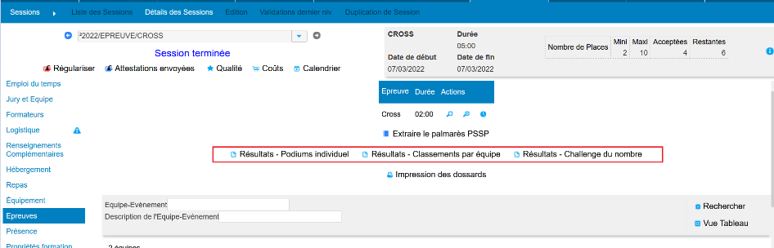

## CF01 : Correction d'une fuite potentielle de mémoire au niveau du récapitulatif de session en modèle de feuille de présence "40" [Mantis #5276]

Point technique – aucune illustration possible.

## CF02 : Le libellé du champ "N° Diplôme par défaut" sur l'écran "Formation / Administration > Emplois > Emplois" a été restauré [Pas de Mantis]

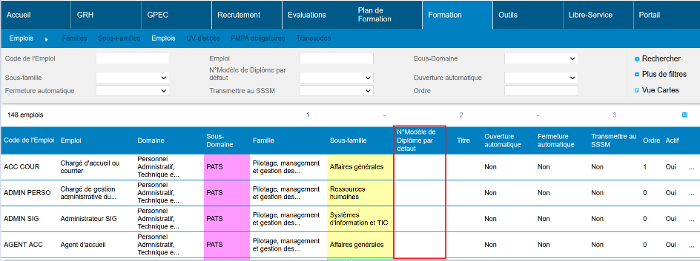

## CF03 : Correction du décalage d'en-tête du tableau sur l'écran "Formation > Candidatures > Stagiaires" lorsque le rôle a le droit actions objets "validations > Stagiaires" en refusé [Mantis #5049]

Avant la correction :

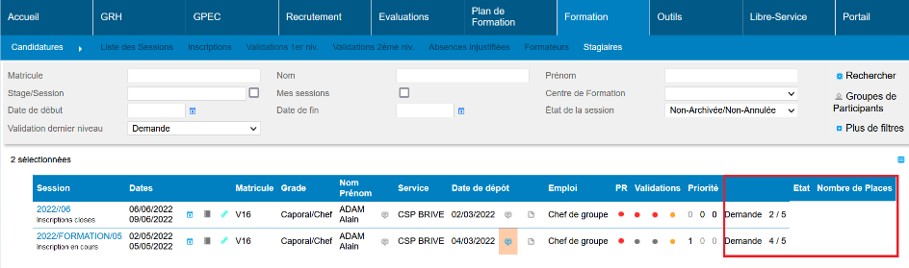

L’écran a à présent été corrigé.

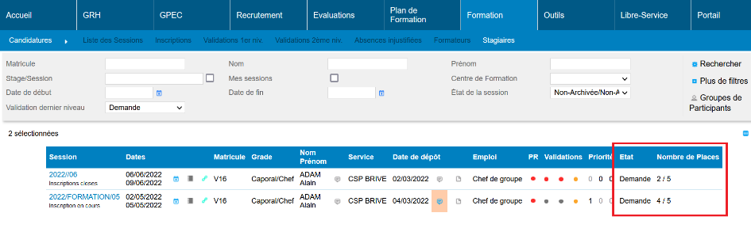

# Formation - Commercialisation

## EC01 : Les publipostages de courriers "Commercialisation Formation" proposeront dorénavant des balises "DSUI_" pour le publipostage des informations sur les suivis, affichés par dates croissantes de suivi [Mantis #5306]

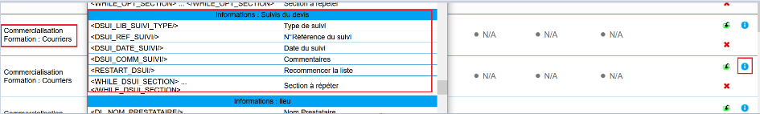

# Outils

## EO01 : Extension du champ "Code LDAP" des profils LDAP à 200 caractères au lieu de 100 dans l'écran "Outils > Droits > Profils LDAP" [Mantis #5222]

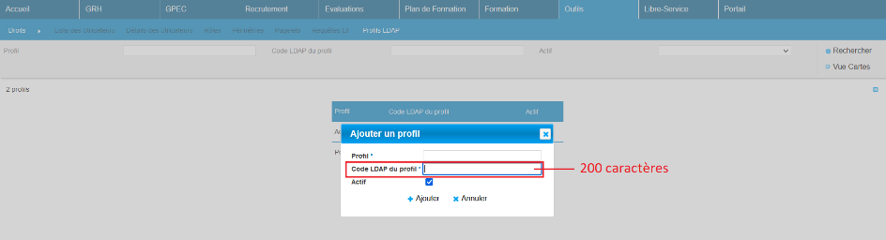

## EO02 : L'écran "Outils > Modèles > Lettres > Sessions : courriers libres" proposera dorénavant les nouvelles balises de publipostage "EMAIL_RAG", "EMAIL_RAS" et "EMAIL_DS" qui permettent d'obtenir l'adresse mail des organisateurs de formation, responsables pédagogiques et adjoints de la session [Mantis #5227]

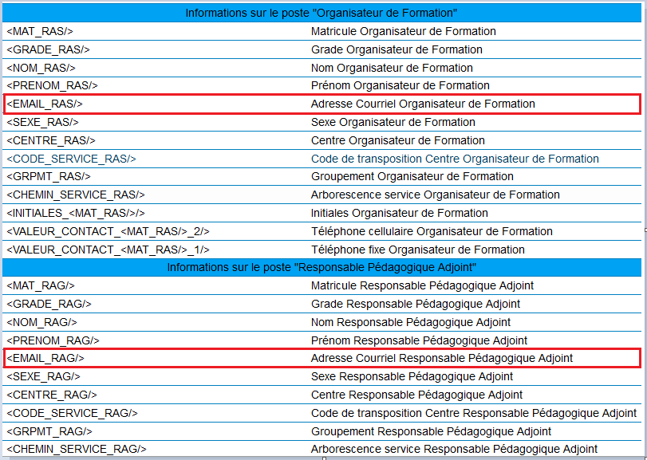

## EO03 : L'extracteur de données Eksaé ne devrait plus générer de fichier agent vide - celui-ci sera indiqué en erreur et ne sera pas déplacé dans le dossier en écoute [Sans mantis]

Point technique – aucune illustration possible.

## EO04 : Le webservice intranet admettra dorénavant l'authentification lors de la première requête, même sans cookie [Mantis #5019]

Point technique – aucune illustration possible.

## EO05 : Revue des valeurs par défaut des paramètres - ne concerne que les nouvelles installations [Sans mantis]

Point technique – aucune illustration possible.

## EO06 : L'extracteur de données Eksaé tiendra dorénavant compte du champ "fin de motif" pour le calcul des suspensions avec un modèle de données "07" [Mantis #5242]

Point technique – aucune illustration possible.

## EO07 : Les modèles de lettre et de courriels admettront dorénavant, respectivement, un champ de fusion "<NUM_CHRONO/>" et "<SPEC_NUM_CHRONO/>" pour publiposter un numéro chrono unique du document par rapport au modèle et à l'année - aucune traçabilité complémentaire n'est prévue à ce stade [Mantis #5265]

Un nouveau champ de fusion "<NUM_CHRONO/>" est à présent disponible dans Outils > Modèles > Lettre.

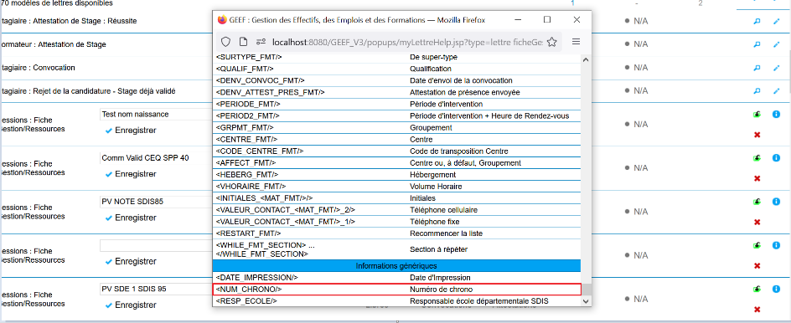

Pour chaque Modèle de lettre, la numérotation part de 1. Une nouvelle colonne a été ajoutée afin de pouvoir suivre le dernier numéro généré pour un modèle.

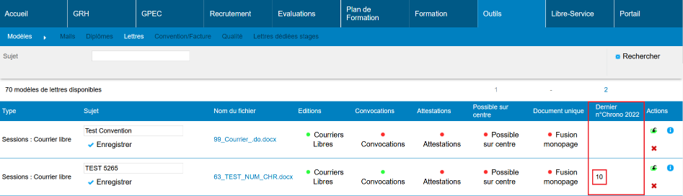

Un nouveau champ de fusion "<SPEC_NUM_CHRONO/>" est à présent disponible dans Outils > Modèles > Mails.

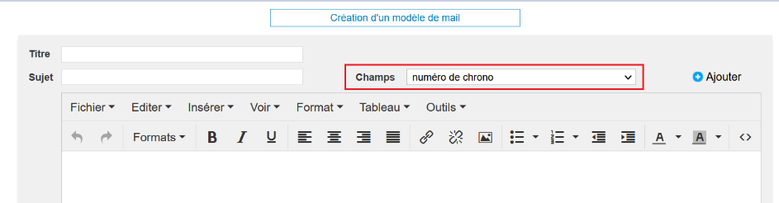

Une nouvelle colonne a été ajoutée afin de pouvoir suivre le dernier numéro généré pour un modèle de mail.

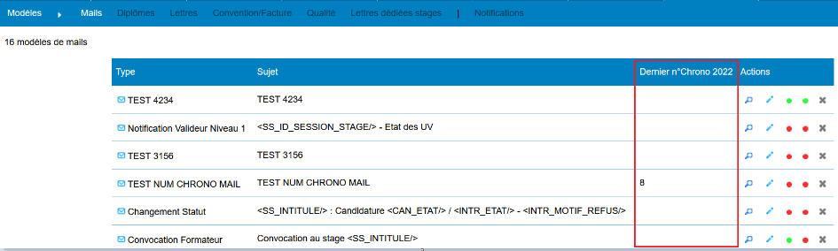

## EO08A : L'automate d'ouverture/fermeture des emplois (hiérarchie, visites médicales, permis) ne devrait plus déclencher de mises à jour lorsque les données attendues sont identiques en base aux données à venir (cas particulier avec certaines interfaces) [Mantis #5039]

Point technique – aucune illustration possible.

## EO08B : L'interface entrante CSV des restrictions des médicales devrait déclencher plus régulièrement l'automate d'ouverture/fermeture des emplois (hiérarchie, visites médicales, permis) [Mantis #5039]

Point technique – aucune illustration possible.

## EO09 : La mention "Fiche Carrière XXXX conservée, absente du fichier importé mais ayant vécu" dans l'interface entrante XML a été requalifiée au rang d'information (au lieu d'alerte) [Pas de Mantis]

Point technique – aucune illustration possible.

# Application mobile

## EM01 : Ajout de la prise en compte de la variable "Candidatures - Etat de départ" pour le libre-service [Mantis #4819]

« Dans Outil > Paramètres > Variables > Candidatures > Candidatures – Etat de départ », si la valeur du paramètre est « En attente » alors cela été déjà reflété dans le libre-service de l’application mobile.

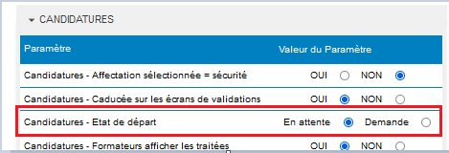

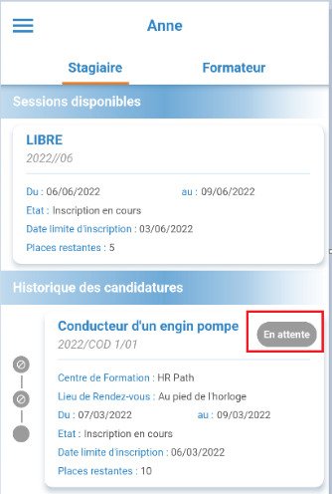

Si la valeur du paramètre est « Demande » alors cela doit être reflété dans le libre-service de l’application mobile. Auparavant, cela s’affichait en « En attente ».

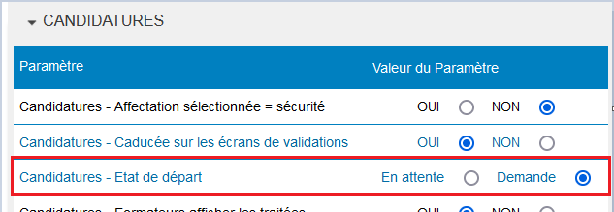

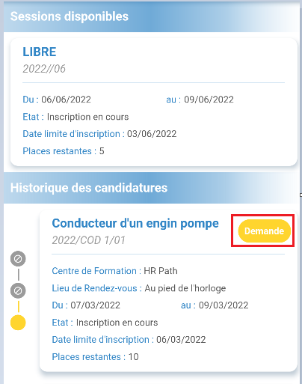

## EM02 : Ajout de la prise en compte de la variable "Libre-service - Périodes d'animations" pour le libre-service formateur [Mantis #4821]

Les valeurs de la variable « Libre-Service – Périodes d’animations » seront dorénavant prises en comptes dans l’application mobile (variable accessible via « Outils > paramètres > Variables > Libre-service ».

Variable à « NON » : Les périodes ne peuvent être ni vues ni saisies (il n’y aura donc pas accès au bouton "préciser périodes" à côté des cartes de sessions).

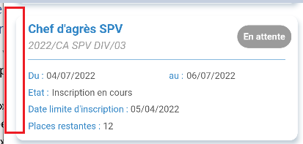

Variable « SAISIES » : Les périodes peuvent être saisies ou non (en tant que formateur).

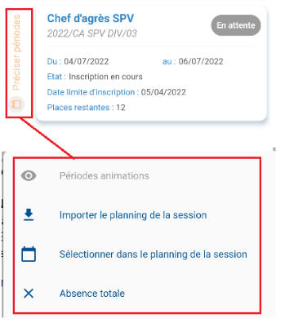

Variable « DEMANDEE » : L’écran de saisie des périodes s’ouvre automatiquement lorsque le formateur postule à une session via son libre-service.

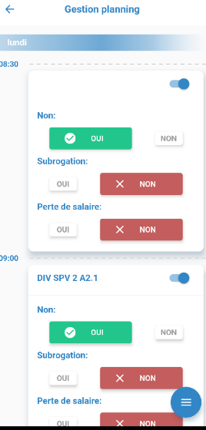

Variable « LECTURE » : Le bouton "périodes d'animations" doit seulement permettre l’accès au bouton de visualisation des périodes d'animations.

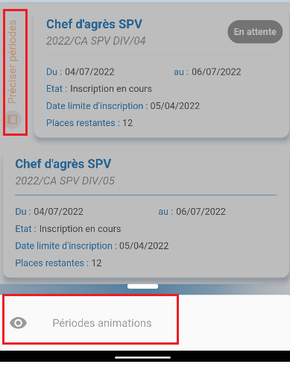

## CM01 : correction de l'enregistrement des périodes d'animation : les formateurs peuvent à nouveau préciser leurs périodes d'animation [Mantis #4822]

Correction d’une anomalie qui empêchait la saisie par les formateurs de leurs périodes d’animation.

